Cần cài đặt các tool hổ trợ giao diện trước khi sử dụng gồm có :

1. DXperience.Universal.v10.1.7

Link mediafire : <http://www.mediafire.com/?7n862bjt3tf37>

Gồm 5 phần, join lại bằn FFJS.exe sử dụng là ok.

Cách cài đặt :

* Chạy file : DXperienceUniversal-10.1.7.exe để cài đặt
* Chạy file : Register.bat trong thư mục DXPerience 10.1.7 Crack

1. DevComponents DotNetBar 8.0

Link mediafire : <http://www.mediafire.com/?h8jnwjzz0nd#2>

Link video hướng dẫn sử dụng : <http://www.mediafire.com/?2oqwozob1dowe4d#2>

Cách cài đặt :

* Chạy file : DotNetBarSetupVS2008Trial.msi để cài đặt
* Vào thư mục patch, chép tập tin DevComponents.DotNetBar2.dll vào thư mục cài đặt chương trình.
* Chạy file patch.exe

Cách sử dụng :

* Khi cài đặt xong chương trình, lúc bạn add item vào project sẽ thấy có Office 2007 form. Khuyến cáo nên dùng form này để viết chương trình.
* Để sử dụng được các control của DotNetBar. Bạn kick chuột phải vào toolbox (cái bảng mà bạn hay lấy control), chọn choose item. Sau đó chọn Dev.Components.DotNetBar vậy là xong.

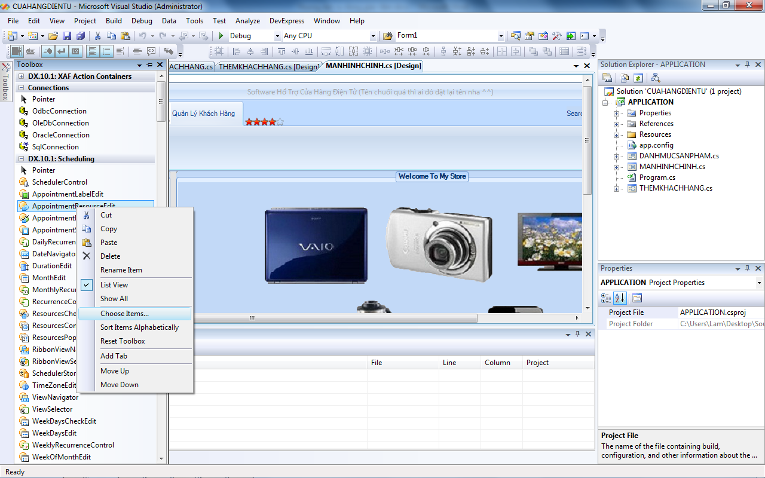

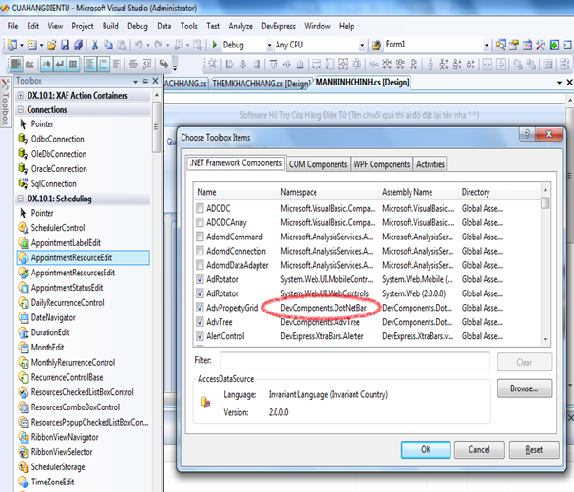

Chương trình sử dụng hầu như DotNetBar, chỉ có label control phải dùng Dev.Express vì nó không cùng màu nền với panel. Thử sẽ biết ^^.

Phần giao diện mình làm là phần nền cơ bản chưa được tham chiếu qua csdl. Nên trong quá trình lập trình các bạn cần thay đổi form chức năng cho phù hợp với csdl. Bạn nào có kinh nghiệm gì để làm đẹp giao diện hơn thì khuyến khích đóng góp

Mọi vấn đề khó khăn về xử lý giao diện các bạn cứ lien lạc với mình qua email : [nguyen_lam_it12@yahoo.com](mailto:nguyen_lam_it12@yahoo.com) hoặc số dt : 0918946158

Mình sẽ cố gắng giúp đở hết mức nếu có thể. ^^!